Clase 7 Seguimos con los pronombres de objeto directo e indirecto

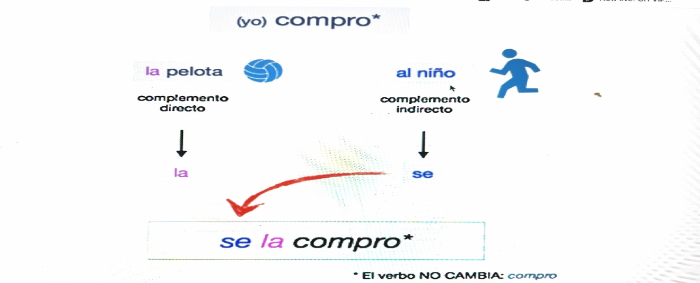

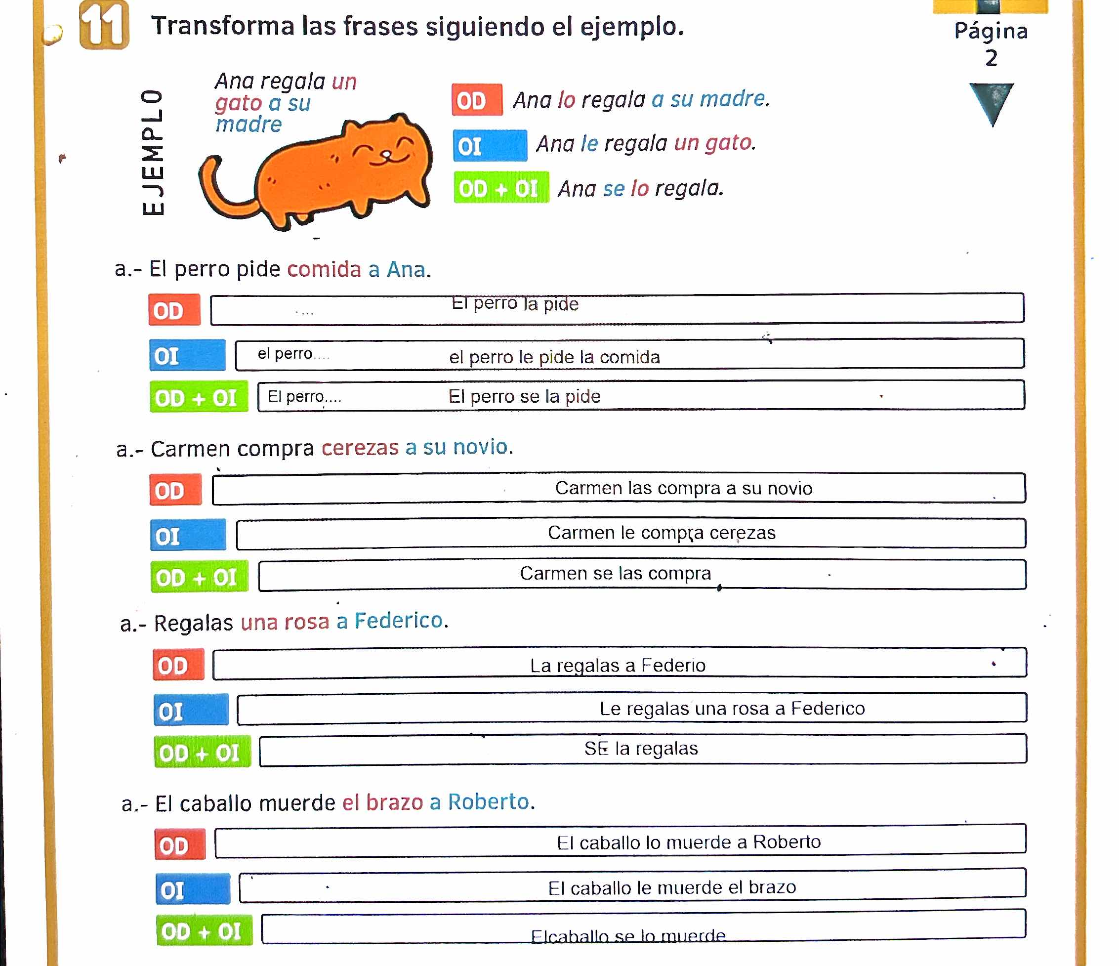

2- Vamos a practicar online con estos ejercicios ¡Puedes hacerlo en tu casa otra vez!

3- Completa las frases:
- ¿Has visto a Lola?- Sí, la he visto.
- Le…….he regalado unos bombones a Sarita
- -¿Has llamado a tu padre, Héctor? -Sí, lo (le) he llamado.
El objeto directo si se refiere a una persona puede ser también “le”)
- ¿Qué…le has dicho a la profesora?
- -¿…Le..has regalado tus discos a Enrique?- Sí, se los he regalado
- -¿Has visto a Concha? -No, hoy no…la (le)…..he visto.
- A Pili…le…duelen las muelas.
- - ¿Qué…les..has comprado a tus padres?- A mi padre le he comprado un libro

- ¡Kahoot!

- DÍA DE ACCIÓN DE GRACIAS. ¡Vamos a dar las gracias!
La canción más popular sobre al gratitud: “Gracias a la vida”
Esta es la versión original con Mercedes Sosa (con subtítulos): se trata de dar las gracias a todo, desde nuestros ojos a nuestra capacidad de sentir, todo, amor y dolor ¿Te gusta? ¿Con qué parte te sientes más identificada?

Gracias a la vida que me ha dado tanto, me dio dos luceros (ojos)
que cuando los abro perfecto distingo lo negro del blanco (….)
Gracias a la vida que me ha dado tanto, me ha dado el oído que en todo su ancho graba noches y días grillos y canarios (…)
Gracias a la vida que me ha dado tanto, me ha dado el sonido y el abecedario (…)
Gracias a la vida que me ha dado tanto, me ha dado la marcha de mis pies cansados, con ellos anduve ciudades y charcos, (…)
Gracias a la vida que me ha dado tanto, me dio el corazón, que agita su marco (…) cuando miro al bueno tan lejos del malo (…)
Gracias a la vida que me ha dado tanto, me ha dado la risa y el llanto,
Así yo distingo dicha de quebranto, los dos materiales que forman mi canto,
Y el canto de ustedes que es mi mismo canto
Y el canto de todos que es mi propio canto.

Nosotros vamos a dar las gracias. Yo podría decir, por ejemplo:
“Le doy gracias a mi esposo porque me hace reír”
¿Cuál es el objeto directo? “Gracias”
¿Y el indirecto? “A mi esposo”

¡Ahora tú!
Le doy gracias a……mi cuerpo (singular)
Les doy gracias mis ojos, mis oídos, mis manos, mis piernas
mi corazón, poder diferenciar lo bueno de lo malo
mis experiencias buenas y malas, los viajes
mi familia, mis ancestros
mi perro, mi gato, mi mascota
mi economía, mi bienestar
la música, el arte
mis aficiones, mi tiempo libre
mi casa confortable
mi salud
mi cocina
mi barrio
mis amigos
el cine, el teatro
Nueva York
el sol, las montañas, el río, la lluvia
mi ordenador, mi móvil, etc…
los libros
el helado
¡el chocolate!
los colores, el arcoíris
el español, aprender

SOLUCIÓN DE LA TAREA CANCIÓN “ME QUEDO CONTIGO”
Si me (INDIRECTO) das a elegir entre tú y la riqueza
Con esa grandeza que ya va consigo
Ay amor me quedo contigo (QUEDARSE, REFLEXIVO)
Si me das a elegir Entre tú y la gloria Pa' que hable la historia de mi Por los siglos Ay amor Me queo' contigo
Me he enamorado (enamorarse, reflexivo)
Y TE (OBJETO DIRECTO) quiero y te quiero Sólo deseo Estar a tu lao' Soñar con tus ojos. Besarte (INDIRECTO) A TI los labios (DIRECTO). Sentirme (REFLEXIVO) en tus brazos Que soy muy feliz

- DAR ALGO A ALGUIEN
- QUERER A ALGUIEN (NO TIENE INDIRECTO)
- BESAR ALGO A ALGUIEN

PRONOMBRES REFLEXIVOS
ME
TE
SE
NOS
OS
SE

**REFLEXIVO: “Me lavo” (Yo lavo a mi misma)
“Ana se lava” ¿Cuál es el sujeto? Ana
¿Cuál es el objeto directo? Ana

**NO REFLEXIVO: “Ana lava a sus hijos” El sujeto y el objeto directo son diferentes.

VERBOS “GUSTAR” y SIMILARES, siempre llevan siempre objeto indirecto (me, te, le, nos, os, les)

Me gustan LAS naranjas
A él le gustan las naranjas

RECORDAR QUE CON LOS VERBOS REFLEXIVOS Y VERBOS COMO GUSTAR NO SE USAN PRONOMBRES DE OBJETO DIRECTO O INDIRECTO

